


中兴软创定制培养招募
“ZTEsoft-NTC Job Program”是由中兴软创、南京南大苏富特服务外包人才培训中心（NTC）共同开发的企业定向就业培养合作项目，由中兴软创授权NTC，针对中兴软创的岗位用人需求，招募和培养一批优秀的2012届本科生，所有参加实训的学生均有机会入职中兴软创。
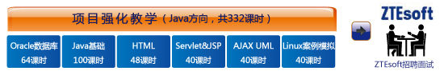
【Java方向】
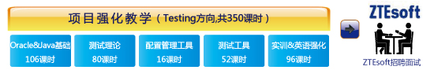
【Testing方向】
【面向对象】2012届理工科相关专业本科生
【工作单位】中兴软创
【实训时间】2011年5月21日-2011年8月18日（学生放假时间）
【报名时间】2011年4月19日-2011年5月19日
【咨询电话】025－83709552 13305176855
【在线QQ】1012816002 【网站报名】http:// www.ntc-etp.com
【宣讲信息】5月25日（周三）晚18:30 九龙湖校区教七202
【学员收益】高收入、高平台、高起点
成为融合IT技能、语言能力、商务技巧的综合性人才
学习和实践软件测试专业的系统课程，掌握一线技能
体验和感受公司规范化、专业化、标准化的管理运作流程
体验和感受公司业务流程及项目开发流程
体验公司对员工知识结构、技术技能、团队合作的要求
得到来自资深专业顾问为你提供的“职业规划”指导

背景介绍
【ZTEsoft介绍】
南京中兴软创科技股份有限公司成立于2003年2月21日，是由全球领先的综合性通信制造业上市公司和全球通信解决方案提供商——中兴通讯股份有限公司(SZ:000063)投资控股的软件企业，业务上专注全球电信运营支撑领域的软件与服务，致力于成为全球领先的电信软件服务提供商。
依据国际权威市场研究机构Gartner 2008年行业报告，中兴软创目前多项业务类别跻身全球电信软件服务领域前15名。2010年，中兴软创ZSmart产品通过了国际电信管理论坛(TMF) eTOM8.0版本认证，成为全球首批获得TMF Frameworx认证标志的软件企业。
【NTC介绍】
NTC，全称Nandasoft Talent Centre，即南京南大苏富特服务外包人才培训中心，成立于2008年底，是一家专业致力于服务外包及信息化人才培养的教育培训机构。同年，在南京市委和市政府的大力支持与推动下，以NTC为运营平台，三年内培养3000名ITO人才为目标，以满足日益兴起的服务外包行业对ITO人才的需求，服务于南京市的产业结构转型升级，促进南京市“两化融合”的快速发展。
【入职中兴软创学员感言】
陆文溢 入职ZTEsoft 毕业于南京工业大学
“在面试的过程中最重要的有三点：(1)知识的储备，包括计算机知识的储备，交流能力的储备，(2)方向的明确，比如对求职公司的了解，对所在行业的了解(3)临场的发挥，要自信而从容，但是也不可侃侃而谈，谈论的话题的把握程度要自己控制”

解婷婷 入职ZTEsoft 毕业于南京信息工程大学
“自信而谦虚的去对待每次面试。面试是一个平等的双向选择，不要把自己定位在一个弱势的角色上，要有自信。相信自己的专业素质、相信自己的职业素养、相信自己过去的所有努力、相信有付出就一定会有回报。态度决定一切！认认真真的对待每一次面试的机会。”

朱 索 入职ZTEsoft 毕业于南京邮电大学
“面试只是一场聊天而已，适当的压力是必要的但是千万不能太过紧张。技术只是一部分，综合素质的考核也是很重要的一部分。而保证你正常乃至良好发挥的最重要素质是自信。面试中可能藏有潜在的压力测试或心理测试，所以无论面试官怎么问，都不要慌，会给面试官很不好的印象。”

